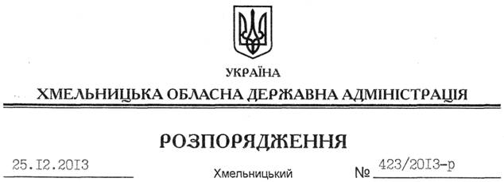

Про поновлення договору оренди земельної ділянки колективному підприємству “Славутський піщаний кар’єр”

На підставі статей 6, 21 Закону України “Про місцеві державні адміністрації”, статей 17, 93, 122, 123, 124, 125, 126, 134 Земельного Кодексу України, статті 33 Закону України “Про оренду землі”, розглянувши клопотання колективного підприємства “Славутський піщаний кар’єр” від 28.11.2013 року № 38:
1. Поновити до 15 березня 2015 року договір оренди земельної ділянки від 28 лютого 2007 року (кадастровий номер 6823984000:03:012:0004) площею 4,0561 га, яка розташована на території Крупецької сільської ради Славутського району, укладений між Славутською райдержадміністрацією та колективним підприємством “Славутський піщаний кар’єр” і зареєстрований у Державному реєстрі речових прав на нерухоме майно.
2. Славутській районній державній адміністрації укласти додаткову угоду про поновлення договору оренди землі, встановивши орендну плату у розмірі, передбаченому Податковим кодексом України та Законом України “Про оренду землі”.
3. Контроль за виконанням цього розпорядження покласти на заступника голови обласної державної адміністрації В.Галищука.

Голова адміністрації В.Ядуха

